Собянин: Темпы роста жилого фонда Москвы превышают прошлогодние на 17%
15.07.2015
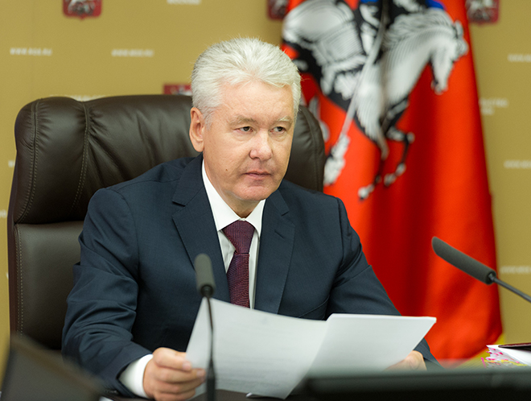

Мэр Москвы Сергей Собянин осмотрел застройку территории
мкр-на 2 района Митино в СЗАО и отметил, что темпы
жилищного строительства в Москве в 2015 г. выросли на 17%.

Сергей Собянин сказал, что Москва сохраняет набранные темпы жилищного строительства. В I полугодии 2015 г. за счет средств частных инвесторов и городского бюджета в столице было введено 1,8 млн. кв. метров нового жилья. Это – на 17% больше, чем годом ранее.
По словам Сергея Собянина, за последние годы Правительство Москвы вложило значительные инвестиции в развитие инфраструктуры Митино. В районе появились станция метро "Пятницкое шоссе", детская музыкальная школа им. Стравинского и 2 детских сада.
Жилищное и офисное строительство в Митино, которое ведет частный инвестор, представляет собой хороший пример не только реновации заброшенной территории бывшей промзоны, но и применения новых градостроительных концепций комфортного жилья. Здесь реализована концепция "внутренних дворов без машин" (машины располагаются в паркингах). Первые этажи жилых домов отданы для размещения магазинов и других объектов обслуживания. Строятся детский садик и школа. Нельзя не отметить и сбалансированность развития территории. Ведь возводимый рядом бизнес-центр создаст достаточное количество качественных рабочих мест для жителей новостроек.
Микрорайон 2 района Митино расположен на северо-западе Москвы за МКАД. Границами микрорайона являются Пятницкое шоссе, 1-й Митинский пер., улица Митинская, 2-й Митинский пер. Общая площадь осваиваемой территории составляет 26,4 га. Ранее данная территория принадлежала Минобороны России и Митинскому заводу аттракционов "Мир".
Преимуществами микрорайона являются:
- хорошая доступность общественного транспорта (ст. метро "Митино");
- благоприятная экологическая обстановка;
- близость крупных зеленых массивов (Митинский ландшафтный парк и Новогорский лесопарк).
В настоящее время в микрорайоне реализуется 2 проекта комплексной жилищной застройки:
- ЖК "Life-Митинская"
- ЖК "Life-Митинская ECOPARK".
Также в микрорайоне строится многофункциональный комплекс (бизнес-центр и апарт-отель "YE’S").
В результате реализации проектов количество рабочих мест возрастет с 200 до 3,7 тысяч, что позволит сбалансировать число проживающих с количеством мест приложения труда.
ЖК "Life-Митинская" построен на территории бывшего завода аттракционов "Мир". До начала комплексного освоения заводская территория представляла собой заброшенный участок с неэксплуатируемыми и частично разрушенными корпусами предприятий, мусором и железными фрагментами аттракционов.
В 2012-2015 годах на данной территории был построен жилой квартал, состоящий из 3 жилых домов, подземной автостоянки и наземного гаражного комплекса.
Этажность жилых домов – 17-25 этажей. Количество квартир – 1578 (продаваемая площадь комплекса – 104,7 тыс. кв. м). Новостройки имеют яркую разнообразную расцветку фасадов с чередующимися вставками красного, серого и белого цветов и удачно вписываются в существующую застройку района.
Под корпусами 1Б и 1В размещена подземная одноуровневая автостоянка на 417 машиномест. Доступ к ней осуществляется из жилой зоны на лифте. В наземном гаражном комплексе имеется 1370 машиномест.
Наземное парковочное пространство и дороги организованы таким образом, что внутридворовая территория остается полностью свободной от стоянки автомобилей. Возможен лишь временный заезд для посадки/высадки пассажиров и погрузки/разгрузки вещей. Это обеспечивает безопасность жителей и создает дополнительный комфорт.
Территория ЖК озеленена. Во дворах созданы спортивные площадки, детские игровые площадки и зоны отдыха. Здания и дворы приспособлены для комфортного доступа маломобильных групп населения. Всего квартал рассчитан на проживание 4,7 тыс. человек.
В настоящее время идет заселение квартир. При этом квартиры передаются собственникам с отделкой "под ключ" в 4 вариантах дизайна с возможностью заказа дополнительных опций.
Также в квартале запланировано строительство школы на 550 мест (за счет средств городского бюджета).

Адрес страницы: http://ostankino.mos.ru/presscenter/news/detail/2008387.html
Управа Останкинского района города Москвы

